Федеральное государственное автономное образовательное учреждение высшего образования

«Национальный исследовательский университет ИТМО»

Факультет программной инженерии и компьютерной техники

**Лабораторная работа №2**

по предмету

«Тестирование Программного Обеспечения»

22344 вариант

Выполнила:

Бордун Анастасия Владимировна, Иванов Евгений Дмитриевич

Группа:

P33111

Преподаватель:

Харитонова А.Е.

Санкт-Петербург

2023 г.

**Задание лабораторной работы**

Провести интеграционное тестирование программы, осуществляющей вычисление системы функций (в соответствии с вариантом).

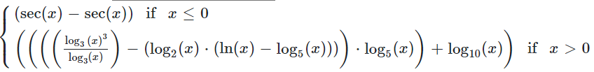

**Правила выполнения работы**

1. Все составляющие систему функции (как тригонометрические, так и логарифмические) должны быть выражены через базовые (тригонометрическая зависит от варианта; логарифмическая - натуральный логарифм).
2. Структура приложения, тестируемого в рамках лабораторной работы, должна выглядеть следующим образом (пример приведён для базовой тригонометрической функции sin(x)):

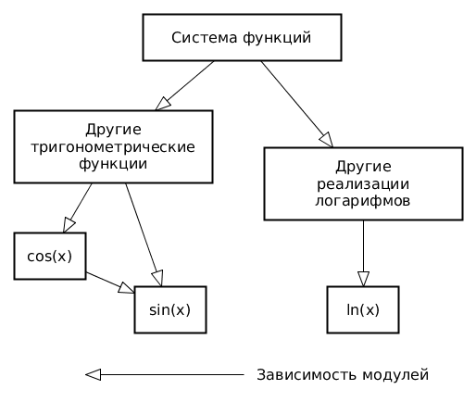

1. Обе "базовые" функции (в примере выше - sin(x) и ln(x)) должны быть реализованы при помощи разложения в ряд с задаваемой погрешностью. Использовать тригонометрические / логарифмические преобразования для упрощения функций ЗАПРЕЩЕНО.
2. Для КАЖДОГО модуля должны быть реализованы табличные заглушки. При этом, необходимо найти область допустимых значений функций, и, при необходимости, определить взаимозависимые точки в модулях.
3. Разработанное приложение должно позволять выводить значения, выдаваемое любым модулем системы, в сsv файл вида «X, Результаты модуля (X)», позволяющее произвольно менять шаг наращивания Х. Разделитель в файле csv можно использовать произвольный.

**Порядок выполнения лабораторной работы**

1. Разработать приложение, руководствуясь приведёнными выше правилами.
2. С помощью JUNIT4 разработать тестовое покрытие системы функций, проведя анализ эквивалентности и учитывая особенности системы функций. Для анализа особенностей системы функций и составляющих ее частей можно использовать сайт <https://www.wolframalpha.com/>.
3. Собрать приложение, состоящее из заглушек. Провести интеграцию приложения по 1 модулю, с обоснованием стратегии интеграции, проведением интеграционных тестов и контролем тестового покрытия системы функций.

**UML**

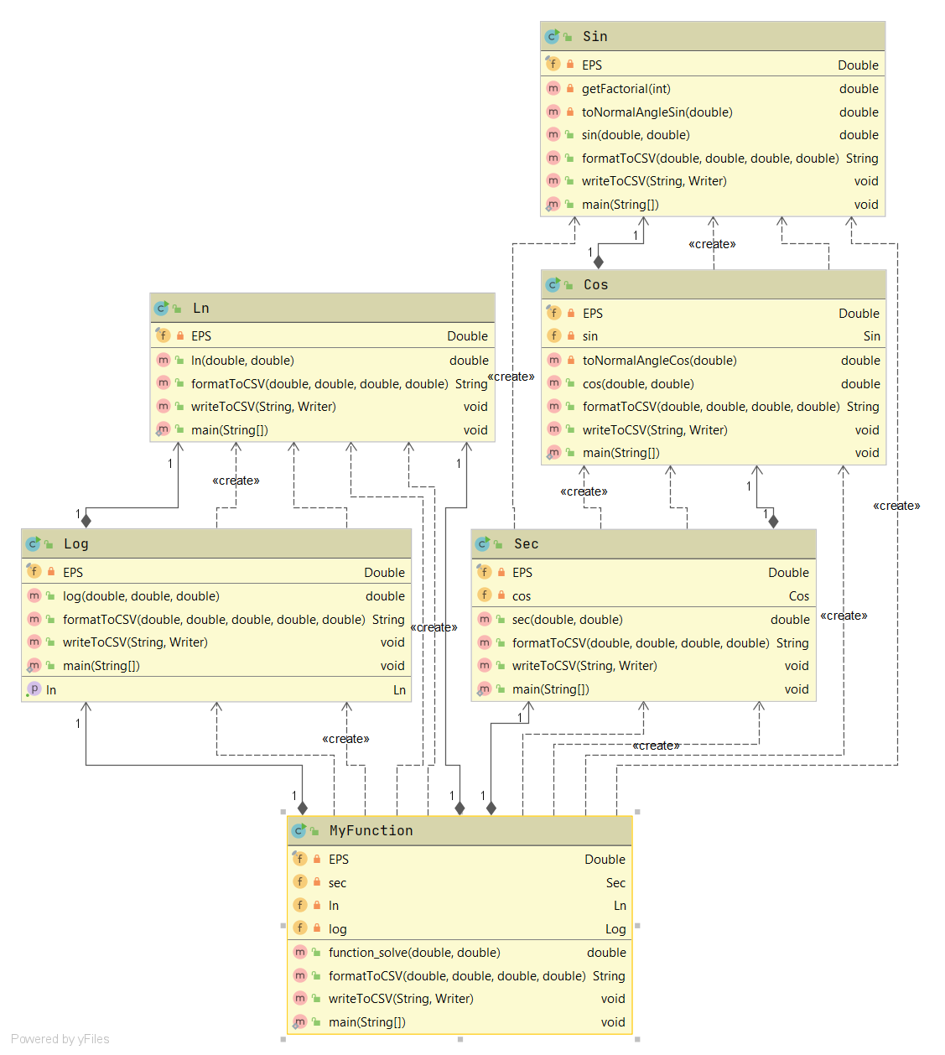

**Описание тестового покрытия**

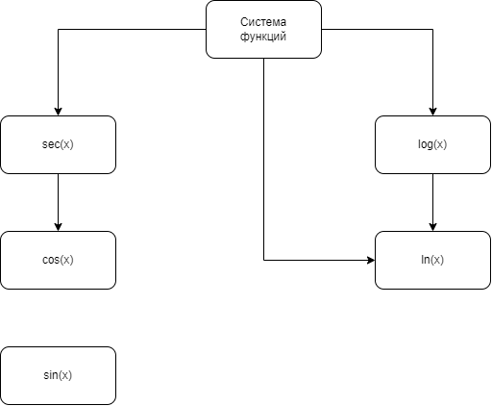

**График функции**

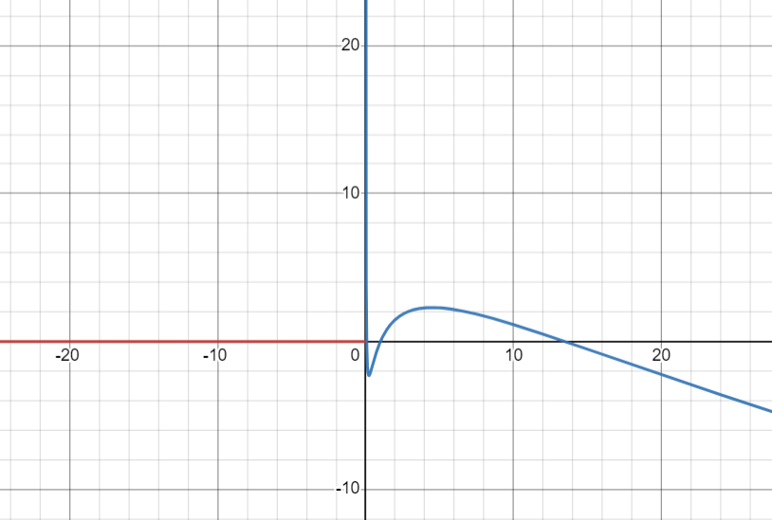

$$D\left(y\right)=(-∞;1)∪(1;+∞)$$

Для тестирования использовались табличные значения для тригонометрических функций, пограничные значения из области определения для логарифмических функций + нечисловые значения по типу $-∞$, $+∞$.

**Исходный код**

<https://github.com/3ilib0ba/ITMO-QA/tree/main/lab-2>

**Вывод**

В процессе выполнения лабораторной работы мы познакомились на практике с интеграционным тестированием, используя JUnit и Mockito. Также был проведен анализ функции через wolframalpha и desmos.